TP3 – Ejercicio 11
“Carga de empleados”

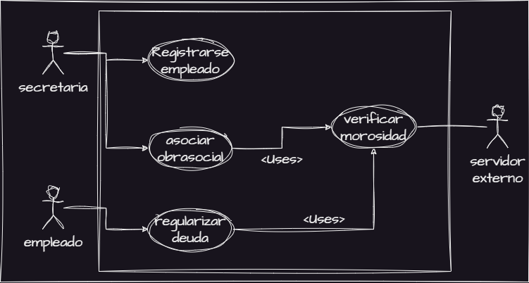
Nombre de caso de uso | Registrar empleado
Descripción | En este caso de uso se detallan los pasos para registrar un nuevo empleado
Actor | Secretaria
Precondición | --
Caso normal
  Acción del autor | Acción Sistema
  1- La secretaria selecciona <registrar empleado>  3- La secretaria ingresa los datos solicitados | 2- EL sistema solicita: DNI, nombre,apellido, edad y domicilio.  4- El sistema verifica la base de datos de sumariado con los datos del nuevo agente.  5- Se registra al agente como empleado en el sistema.
Caso alterno | 4- El agente se encuentra sumariado. Se informa. Fin CU
Postcondición | Se registró un nuevo empleado en el sistema.

Nombre de caso de uso | Asociar obra social
Descripción | En este caso de uso se detallan los pasos para registrar un nuevo empleado
Actor | Secretaria
Precondición | ----
Caso normal
  Acción del autor | Acción Sistema
  1- La secretaria selecciona <asociar obra social>  3- La secretaria ingresa el DNI del empleado | 2- El sistema solicita el DNI del empleado.  4- El sistema valida que el DNI sea de un empleado.  5- Se ejecuta el caso de uso “verificar morosidad”  6- El sistema verifica el estado del agente.  7- El sistema asocia la obra social al empleado y se imprime el carnet.
Caso alterno | 4- El DNI ingresado no pertenece a un empleado registrado al sistema. Se informa. Fin de caso de uso.  5- Fallo CU “verificar morosidad”. Fin de CU  6- El empleado es moroso en la obra social. Se informa, se imprime código de inicio de tramites. Fin CU
Postcondición | El sistema asocia la obra social al empleado y se imprime el carnet

Nombre de caso de uso | Verificar morosidad
Descripción | En este caso de uso se detallan los pasos para verificar la morosidad del empleado en la obra social.
Actor | Servidor externo
Precondición | Haber ejecutado los CU “Verificar morosidad ” o “Regularizar deuda”
Caso normal
  Acción del autor | Acción Sistema
  2- El servidor Externo acepta conexión y solicita DNI.  4- El servidor Externo verifica el DNI.  5- El servidor Externo enviá la respuesta | 1- El sistema solicita conexión con servidor externo.  3- El sistema enviá el DNI solicitado.  6- El sistema recibe la respuesta  7- El sistema cierra conexión con servidor externo.
Caso alterno | 1- No logra establecer conexión. Se informa. Fin CU
Postcondición | El sistema recibe la respuesta del servidor externo

Nombre de caso de uso | Regularizar deuda
Descripción | En este caso de uso se detallan los pasos para avisar sobre la regularización de la deuda con la obra social
Actor | Empleado
Precondición | ---
Caso normal
  Acción del autor | Acción Sistema
  1- El empleado selecciona <aviso de regularización>  3- El empleado ingresa los datos solicitados. | 2- El sistema solicita el DNI y código de inicio de tramite  4- El sistema verifica que el DNI exista como empleado registrado.  5- El sistema verifica el código de inicio de tramite.  6- El sistema se verifica fecha de inicio de tramite.  7- Se ejecuta el CU “verificar morosidad”  8- El sistema verifica la respuesta  9- El sistema asocia la obra social al empleado y se imprime el carnet.
Caso alterno | 4 - El DNI ingresado no pertenece a un empleado registrado en el sistema. Se informa. Fin de CU  5 - El código ingresado no pertenece a ningún tramite iniciado en el sistema. Se informa. Fin de CU  6 – La Fecha de inicio de tramite supera los 30 días al día de hoy. Se informa. Fin de CU.  7 - Fallo el CU “Verificar morosidad”. Se informa. Fin de CU  8- El empleado sigue figurando como moroso. Se informa. Fin de CU
Postcondición | El sistema asocia la obra social al empleado y se imprime el carnet.

Nombre de caso de uso
Descripción
Actor
Precondición
Caso normal
  Acción del autor | Acción Sistema
Caso alterno
Postcondición

